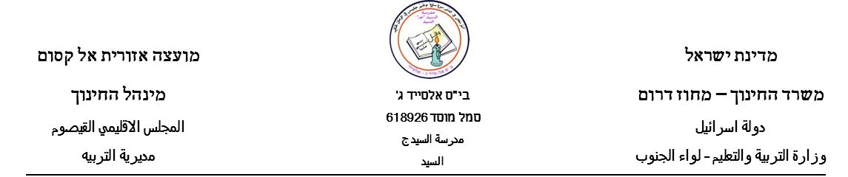

**קרא את הטקסט הבא וענה על השאלות שאחריו:**

**اقرأ النص واجب عن الاسئلة التي تليه :**

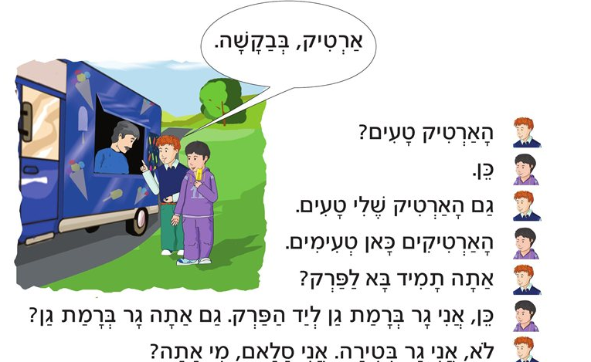

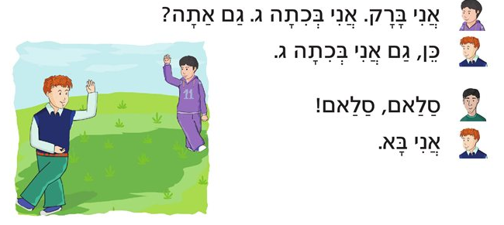

**1) כתוב (أكتب) נָכוֹן - לֹא נָכוֹן :**

בָּרָק תַּלְמִיד בַּכִּתָה ג __________ֹֹ_________

סַלַאם תַּלְמִיד בַּכִּתָה ד __________________

סַלַאם וּבָּרָק גַרִים בַּפָּרָק _________________

בָּרָק אָכַל שׁוֹקוֹלָד______________________

**2.** מָה אוֹכְלִים בָּרָק וְסַלַאם?

___________________________________________

**3.** אֵיפֹה גָר בָּרָק?

___________________________________________

**4) כתוב את הפירוש בערבית: أكتب المعنى بالعربية**

|  |  |  |  |
| --- | --- | --- | --- |
| מִשְׁפָּחָה | לוֹמֵד | לֶחֶם | גֶשֶׁם |
|  |  |  |  |

|  |  |  |  |
| --- | --- | --- | --- |
| מֶלֶך | גָדוֹל | גָר | סֵפֶר |
|  |  |  |  |

**עבודה נעימה**

**גרה מוראד**